Asinsrite, limfrite, elpošana

Skolēnam sasniedzamais rezultāts:

4. Izskaidro asinsrites un limfrites sistēmas uzbūvi un funkcijas
(artērijas, vēnas, kapilāri, venozas asinis, arteriālas asinis, mazais un lielais
asinsrites loks, limfa, limfmezgli, limfvadi).

Uzdevumu piemēri

4.3. Aplūko attēlu un atbildi uz jautājumiem!
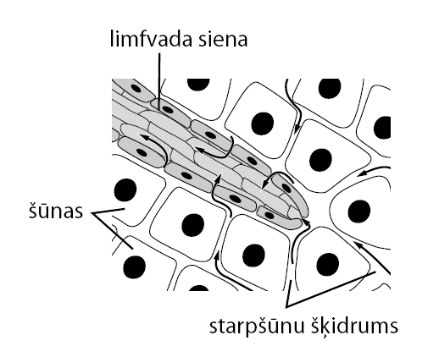
a) Uzraksti attēla nosaukumu!
b) Uzraksti nelielu stāstījumu par attēloto procesu!

